Sayı : MSK.00.052/12-01/451 27 Aralık 2017
Konu : Uluslararası Sendikal Program ve
M. Akif İnan Vakfı Açılışı

İL TEMSİLCİLİKLERİNE

Kurulduğu tarihten itibaren, uyguladığı ilkeli ve çağdaş sendikacılık anlayışıyla bugün 1 Milyon üye sayısına ulaşan Memur-Sen Konfederasyonu, başta kamu görevlilerinin hak ve menfaatlerini geliştirecek faaliyetler olmak üzere, ülkemizin ve milletimizin bekası için ulusal ve uluslararası birçok kongre ve sempozyum gerçekleştirmiş ve gelecekte de gerçekleştirmeyi planlamaktadır. Bu faaliyetler kapsamında, 05 - 06 Ocak 2018 tarihleri arasında uluslararası bir sempozyumu Ankara’da gerçekleştirmek için hazırlıklarını tamamlamıştır.
Konfederasyonumuz tarafından organize edilen “Uluslararası İlkeler ve Toplu Sözleşme Uygulamaları Bakımından Türkiye’de Kamu Görevlileri Sendikacılığı Sempozyumu” çerçevesinde Dünyada son dönemde çalışma ilişkileri üzerine yürütülen tartışmalar, ülkemizde çalışma hayatının ve sendikacılığın karşı karşıya kaldığı sorunlar ve memur sendikacılığı ekseninde ilk uygulamalarına şahit olduğumuz Toplu Sözleşme düzeninin tartışılması planlanmaktadır.
Bu itibarla 5 Ocak 2018 Cuma günü saat 16:00’da Kızılcahamam Eliz Otelde açılışı yapılarak başlayacak, toplamda dört oturumdan oluşacak ve iki gün sürecek uluslararası mahiyetli sempozyumumuza katılımınızı, bununla birlikte 5 Ocak 2018 Cuma günü saat 10:00’da Mehmet Akif İnan Vakfının Ankara Altındağ Hamamönünde yer alan vakıf binasındaki açılışına teşriflerinizi rica eder çalışmalarınızda başarılar dileriz.

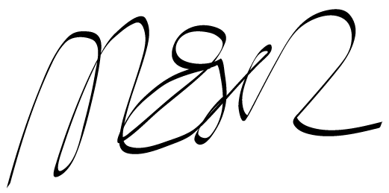
Mehmet Emin ESEN Günay KAYA
Genel Başkan Yardımcısı Genel Başkan Yardımcısı

